Основные модели
  - Дисциплина: Имитационное моделирование
Верниковская Екатерина Андреевна
Содержание

1. Основные модели

1.1 Модель SIR
Модель SIR - это фундаментальная математическая модель в эпидемиологии, которая описывает распространение инфекционного заболевания в закрытой популяции. Название происходит от трёх групп (компартментов), на которые делится популяция:
- S - Susceptible (Восприимчивые): люди, которые не болели, не имеют иммунитета и могут заразиться
- I - Infectious (Инфицированные/Заразные): люди, которые в данный момент больны и могут передавать инфекцию
- R - Recovered (Выздоровевшие/Удаленные): люди, которые переболели и приобрели иммунитет (или умерли). Они больше не участвуют в процессе передачи
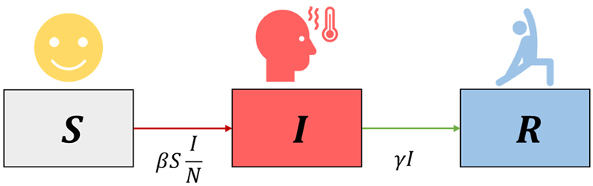
Рисунок 1: SIR
Ключевые допущения:
- Закрытая популяция: Общая численность населения N = S + I + R постоянна (рождения, смерти от других причин и миграция не учитываются)
- Однородное смешение: Каждый восприимчивый имеет одинаковую вероятность встретиться с каждым заразным
- Постоянные параметры: Параметры заразности $β$ и выздоровления $γ$ не меняются со временем
- Отсутствие инкубационного периода и пожизненный иммунитет: После заражения человек сразу становится заразным, а после выздоровления приобретает стойкий иммунитет

1.1.1 Базовая модель
Динамика модели описывается тремя уравнениями, которые показывают, как меняется число людей в каждой группе во времени.
- Уравнение для восприимчивых (S):
$$\frac{dS}{dt}=−\frac{βIS}{N}$$
- $\frac{dS}{dt}$ - скорость изменения числа восприимчивых
- $β$ - коэффициент заражения (infection rate). Показывает, сколько в среднем человек заражает других в единицу времени, если все вокруг восприимчивы
- $−\frac{βIS}{N}$ - число новых случаев в единицу времени. Пропорционально и числу заразных (I), и доле восприимчивых (S/N). Знак минус показывает, что число восприимчивых уменьшается
- Уравнение для заразных (I):
$$\frac{dI}{dt}=\frac{βIS}{N}−γI$$
- $\frac{dI}{dt}$ - скорость изменения числа заразных
- $\frac{βIS}{N}$ - приток новых больных (т.е, кто перешёл из S)
- $γ$ - коэффициент выздоровления (recovery rate). Обратная величина 1/$γ$ - это средняя продолжительность болезни (в тех же единицах времени, что и t)
- $γI$ - отток людей, которые выздоровели (перешли в R)
- Уравнение для выздоровевших (R):
$$\frac{dR}{dt}=γI$$
- $\frac{dR}{dt}$ - скорость изменения числа выздоровевших
- $γI$ - поток людей, выздоравливающих из группы I
Ключевые параметры и показатели — это числовые характеристики модели ($β$, c (будет позже, в трёхпараметрической модели), $γ$) и производные от них величины ($R_{0}$, $R_{e}$, порог коллективного иммунитета), которые определяют скорость распространения инфекции, силу эпидемии и позволяют прогнозировать её динамику, оценивать эффективность мер и принимать управленческие решения.
- Базовое репродуктивное число $R_{0}$: $R_{0}=\frac{β}{γ}$ - cреднее число людей, которых заражает один больной за все время своей болезни, в полностью восприимчивой популяции (когда S ≈ N)
- $R_{0}$ > 1: эпидемия будет расти (каждый больной заражает больше одного человека)
- $R_{0}$ < 1: вспышка затухнет
- Эффективное репродуктивное число $R_{e}$: $R_{e}=R_{0}\frac{S}{N}$ - учитывает, что со временем восприимчивых становится меньше. Эпидемия начинает сходить на нет, когда $R_{e}$ падает ниже 1 не из-за принятых мер, а из-за исчерпания пула восприимчивых
- Порог коллективного иммунитета (Herd Immunity Threshold): $1−\frac{1}{R_{0}}$ - это число должна превысить доля иммунных (либо переболевших, либо вакцинированных) чтобы эпидемия не могла начаться

1.1.2 Трёхпараметрическая модель SIR
В классической двухпараметрической модели ($β$, $γ$) параметр $β$ (коэффициент заражения) является составным. Он скрывает в себе два процесса:
- Контакт между людьми (поведенческий, управляемый фактор)
- Передачу инфекции при контакте (биологический фактор)
Трёхпараметрическая модель делает это разделение явным:
- $c$ - среднее число контактов одного человека в единицу времени
- $β$ - вероятность передачи инфекции при одном контакте между заразным и восприимчивым (величина от 0до 1)
- $γ$ - скорость выздоровления. А 1/$γ$ - это средняя продолжительность заразного периода
Итоговый параметр силы заражения теперь выражается как произведение $c$ * $β$
Математическая формулировка:
- Уравнение для восприимчивых (S):
$$\frac{dS}{dt}=−\frac{βcIS}{N}$$
- $\frac{dS}{dt}$ - скорость изменения числа восприимчивых
- $β$ - вероятность передачи инфекции при одном контакте
- $c$ - среднее число контактов одного человека в день. Их произведение, $c$ * $β$, - это коэффициент заражения
- $I$ - число заразных
- $\frac{S}{N}$ - доля восприимчивых в популяции
- $−\frac{βcIS}{N}$ - число новых заражений в день. Знак минус показывает, что число восприимчивых уменьшается
- Уравнение для заразных (I):
$$\frac{dI}{dt}=\frac{βcIS}{N}−γI$$
- $\frac{dI}{dt}$ - скорость изменения числа заразных
- $\frac{βcIS}{N}$ - приток новых больных (т.е, кто перешёл из S)
- $γ$ - скорость выздоровления. Обратная величина 1/$γ$ - это средняя продолжительность болезни в днях
- $γI$ - отток людей, которые выздоровели (перешли в R)
- Уравнение для выздоровевших (R):
$$\frac{dR}{dt}=γI$$
- $\frac{dR}{dt}$ - скорость изменения числа выздоровевших
- $γI$ - поток людей, выздоравливающих из группы I
Ключевые показатели:
- Базовое репродуктивное число $R_{0}$: $R_{0}=\frac{cβ}{γ}$
- c$β$ - это среднее число людей, которых заражает один больной за один день, если все вокруг восприимчивы
- 1/$γ$ - это количество дней, которые человек в среднем заразен
$R_{0}$ = (число заражений в день) × (число заразных дней).
Остальное без изменений

1.2 Модель Лотки–Вольтерры
Модель Лотки-Вольтерры - это фундаментальная математическая модель в экологии, описывающая динамику взаимодействия двух видов: хищников и жертв.
Основные допущения модели:
- Закрытая система: нет миграции, популяции изолированы
- Неограниченные ресурсы для жертв: в отсутствие хищников жертвы растут экспоненциально
- Линейная функциональная реакция: вероятность встречи хищника и жертвы пропорциональна произведению их численностей
- Постоянные параметры: коэффициенты не меняются со временем
- Отсутствие внутривидовой конкуренции: нет конкуренции за ресурсы внутри вида
- Хищники питаются только жертвами: нет альтернативных источников пищи
- Отсутствие временных задержек: все процессы происходят мгновенно
Система состоит из двух дифференциальных уравнений.
- Уравнение для жертв (x): $\frac{dx}{dt}=αx−βxy$
где: $α$ > 0 - коэффициент естественного прироста жертв (рождаемость); $β$ > 0 - коэффициент поедания жертв хищниками; xy - вероятность встречи хищника и жертвы (закон массового действия)
Численность жертв увеличивается за счёт размножения ($αx$) и уменьшается за счёт поедания хищниками ($βxy$)
- Уравнение для хищников (y): $\frac{dy}{dt}=δxy−γy$
где: $δ$ > 0 - коэффициент конверсии (эффективность превращения съеденных жертв в потомство хищников); $γ$ > 0 - коэффициент естественной смертности хищников
Численность хищников увеличивается за счёт питания жертвами ($δxy$) и уменьшается за счёт естественной смертности ($γy$)
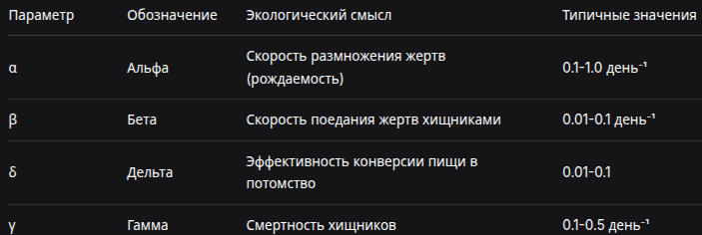
Рисунок 2: Ключевые параметры и их экологическая интерпретаци

1.3 Программный код для модели SIR и графики
using Pkg
Pkg.activate("../project")
using DrWatson
@quickactivate "project"
using DifferentialEquations
using SimpleDiffEq
using Tables
using DataFrames
using JLD2
using StatsPlots
using LaTeXStrings # Для красивого отображения формул на графиках
using Plots
default(fmt = :png)
using BenchmarkTools
script_name = splitext(basename(PROGRAM_FILE))[1]
mkpath(plotsdir(script_name))
mkpath(datadir(script_name))
function sir_ode!(du, u, p, t)
(S, I, R) = u
(β, c, γ) = p
N = S + I + R
@inbounds begin
du[1] = -β * c * I / N * S
du[2] = β * c * I / N * S - γ * I
du[3] = γ * I
end
nothing
end
Activating project at `~/work/study/2025-2026/Имитационное моделирование/simulation-modeling/labs/lab01/project`
┌ Warning: DrWatson could not find find a project file by recursively checking given `dir` and its parents. Returning `nothing` instead.
│ (given dir: /home/eavernikovskaya)
└ @ DrWatson ~/.julia/packages/DrWatson/2QF5p/src/project_setup.jl:84
sir_ode! (generic function with 1 method)
Параметры модели
δt = 0.1
tmax = 40.0
tspan = (0.0, tmax)
u0 = [990.0, 10.0, 0.0] # S, I, R
p = [0.05, 10.0, 0.25] # β, c, γ
3-element Vector{Float64}:
0.05
10.0
0.25
Расчет базового репродуктивного числа
R0 = (p[2] * p[1]) / p[3] # R0 = (c * β) / γ
2.0
Создание и решение задачи
prob_ode = ODEProblem(sir_ode!, u0, tspan, p)
sol_ode = solve(prob_ode, dt = δt)
retcode: Success
Interpolation: 3rd order Hermite
t: 15-element Vector{Float64}:
0.0
0.1
0.5331242537191838
1.3919008491040001
2.6102120755226386
4.1811820758323055
6.180123810566044
8.664951930903612
11.691425331813486
15.279370667110317
19.082963490744028
23.423425193442526
28.42949373098617
33.298779173639595
40.0
u: 15-element Vector{Vector{Float64}}:
[990.0, 10.0, 0.0]
[989.4990153200853, 10.247898072276143, 0.25308660763853125]
[987.1852964117763, 11.391111426852984, 1.4235921613706284]
[981.8312125227972, 14.026022042698546, 4.14276543450428]
[972.1392310589528, 18.757815561654187, 9.102953379393007]
[954.9905500491583, 27.007702518267607, 18.00174743257403]
[923.0706717929863, 41.92976779832721, 34.999560408686385]
[862.6705810342164, 68.49345419063417, 68.83596477514932]
[754.3022993851442, 109.74186185409279, 135.9558387607629]
[595.1014268847736, 150.41363264480682, 254.48494047041947]
[442.0141179101299, 154.80694988491865, 403.1789322049513]
[326.8951167493959, 119.06860394684855, 554.0362793037555]
[258.5085242188966, 70.11052194753069, 671.3809538335727]
[227.58338337085726, 37.328570631579986, 735.0880459975627]
[209.84121402014364, 14.47364496645583, 775.6851410134005]
Подготовка данных в DataFrame
df_ode = DataFrame(Tables.table(sol_ode'))
rename!(df_ode, ["S", "I", "R"])
df_ode[!, :t] = sol_ode.t
df_ode[!, :N] = df_ode.S + df_ode.I + df_ode.R # Общая численность популяции
15-element Vector{Float64}:
1000.0
1000.0
999.9999999999999
1000.0
1000.0
999.9999999999999
1000.0
999.9999999999999
1000.0
999.9999999999999
999.9999999999998
1000.0
1000.0
1000.0
1000.0
Вывод параметров модели
println("Параметры модели SIR:")
println("β (вероятность заражения) = ", p[1])
println("c (среднее число контактов) = ", p[2])
println("γ (скорость выздоровления) = ", p[3])
println("R0 = c * β / γ = ", round(R0, digits=3))
println("Средняя продолжительность болезни = ", round(1/p[3], digits=2), " дней")
println("Начальные условия: S0 = ", u0[1], ", I0 = ", u0[2], ", R0 = ", u0[3])
Параметры модели SIR:
β (вероятность заражения) = 0.05
c (среднее число контактов) = 10.0
γ (скорость выздоровления) = 0.25
R0 = c * β / γ = 2.0
Средняя продолжительность болезни = 4.0 дней
Начальные условия: S0 = 990.0, I0 = 10.0, R0 = 0.0
- ОСНОВНОЙ ГРАФИК: динамика всех трех групп
plt1 = @df df_ode plot(:t,
[:S :I :R],
label=[L"S(t)" L"I(t)" L"R(t)"],
xlabel="Время, дни",
ylabel="Количество людей",
title="Модель SIR: Динамика эпидемии",
linewidth=2,
legend=:right,
grid=true,
size=(800, 500))
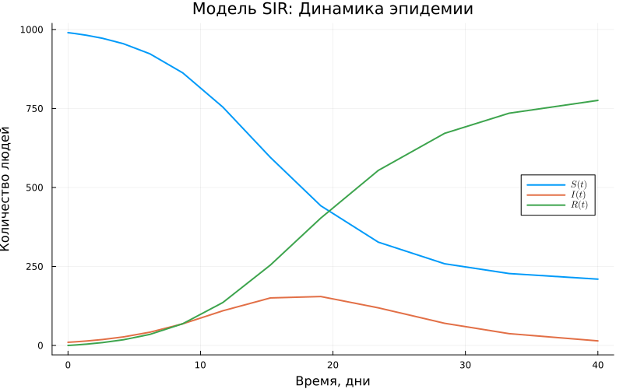
Добавление аннотаций с параметрами
annotate!(plt1, maximum(df_ode.t) * 0.7, maximum(df_ode.N) * 0.8,
text("Параметры:\nβ = $(p[1])\nc = $(p[2])\nγ = $(p[3])\nR0 = $(round(R0, digits=2))", 8, :left))
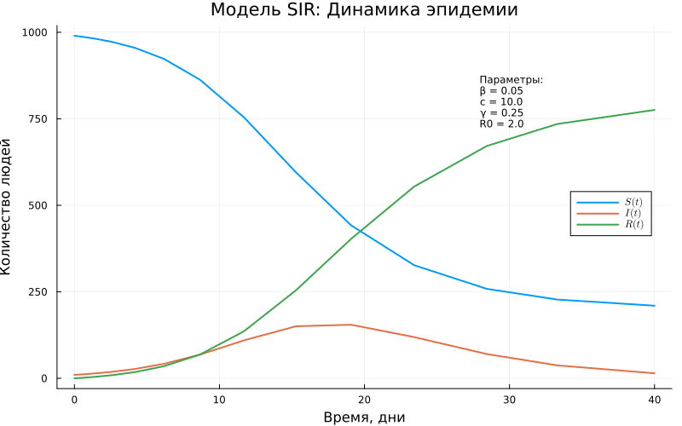
График только инфицированных (I)
plt2 = @df df_ode plot(:t, :I,
label=L"I(t)",
xlabel="Время, дни",
ylabel="Количество инфицированных",
title="Динамика числа зараженных",
color=:red,
linewidth=2,
fill=(0, 0.3, :red),
grid=true,
size=(800, 400))
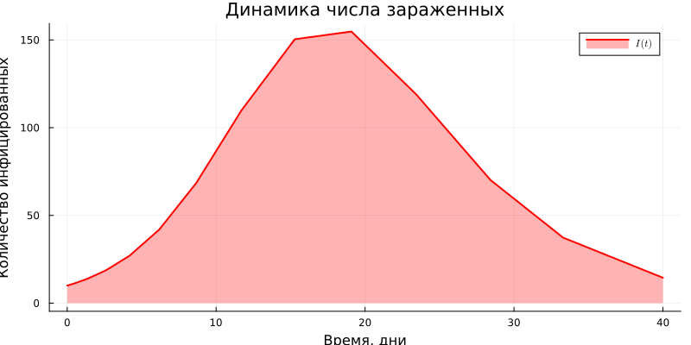
Отметка пика эпидемии
peak_idx = argmax(df_ode.I)
peak_time = df_ode.t[peak_idx]
peak_value = df_ode.I[peak_idx]
vline!(plt2, [peak_time], color=:black, linestyle=:dash, label=false, linewidth=1)
annotate!(plt2, peak_time, peak_value * 1.05,
text("Пик: $(round(peak_value, digits=1)) на $(round(peak_time, digits=1)) день", 8, :top))
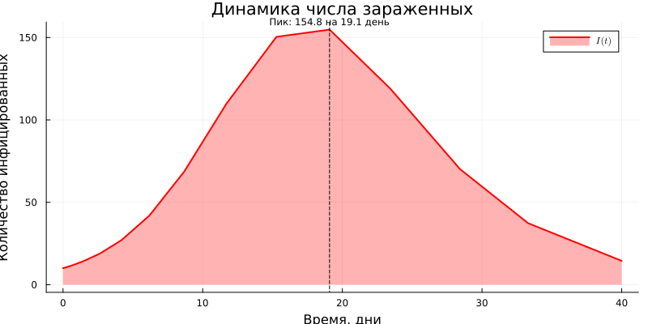
График в логарифмическом масштабе (для анализа экспоненциального роста)
plt3 = @df df_ode plot(:t, :I,
label=L"I(t)",
xlabel="Время, дни",
ylabel="Количество инфицированных (лог. масштаб)",
title="Экспоненциальный рост (лог. шкала)",
yscale=:log10,
color=:red,
linewidth=2,
grid=true,
size=(800, 400))
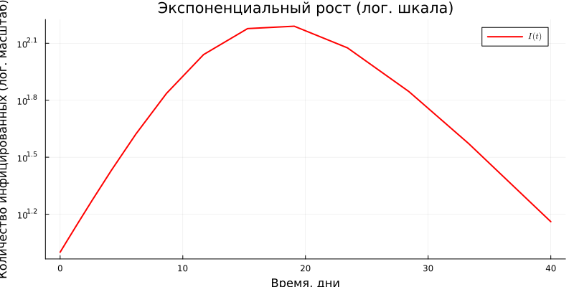
График долей населения (в процентах)
plt4 = @df df_ode plot(:t,
[:S :I :R] ./ df_ode.N .* 100,
label=[L"S(t)/N" L"I(t)/N" L"R(t)/N"],
xlabel="Время, дни",
ylabel="Доля популяции, %",
title="Динамика эпидемии (в процентах)",
linewidth=2,
legend=:right,
grid=true,
size=(800, 500))
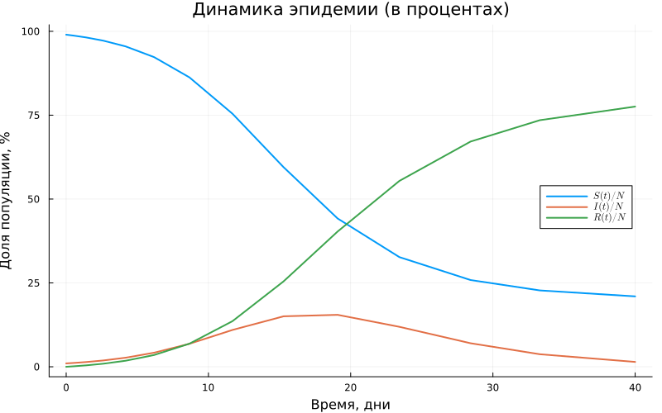
Горизонтальная линия для порога коллективного иммунитета
if R0 > 1
herd_immunity_threshold = (1 - 1/R0) * 100
hline!(plt4, [herd_immunity_threshold], color=:purple, linestyle=:dash,
label="Порог коллективного иммунитета ($(round(herd_immunity_threshold, digits=1))%)", linewidth=1.5)
end
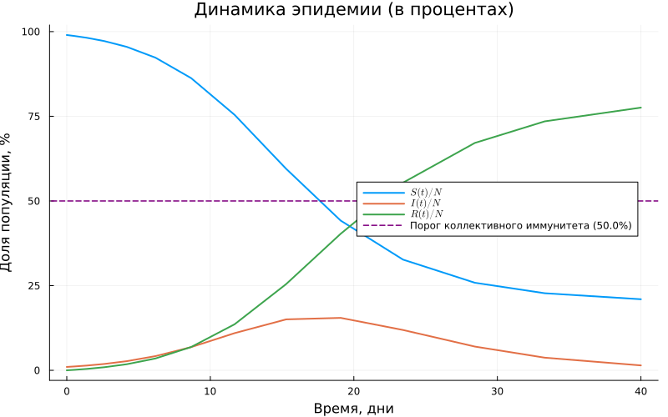
Фазовый портрет (I vs S)
plt5 = plot(df_ode.S, df_ode.I,
label="Фазовая траектория",
xlabel=L"S(t)",
ylabel=L"I(t)",
title="Фазовый портрет SIR модели",
color=:blue,
linewidth=2,
grid=true,
size=(800, 500),
legend=:topright)
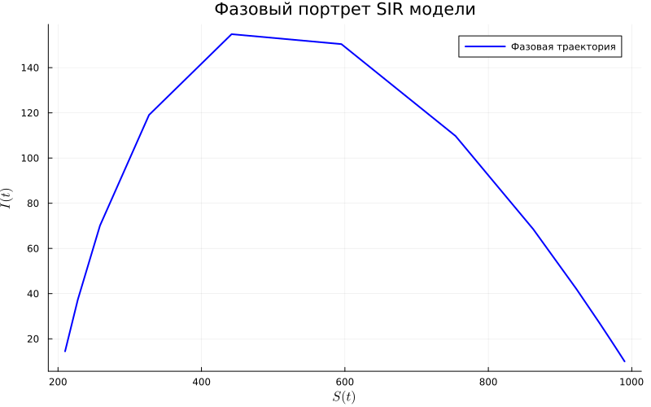
Добавление стрелок направления
for i in 1:50:length(df_ode.S)-1
plot!(plt5, [df_ode.S[i], df_ode.S[i+1]], [df_ode.I[i], df_ode.I[i+1]],
arrow=:closed, color=:blue, alpha=0.5, label=false)
end
График Rₑ - эффективного репродуктивного числа
df_ode[!, :Re] = R0 .* df_ode.S ./ df_ode.N
plt6 = @df df_ode plot(:t, :Re,
label=L"R_e(t)",
xlabel="Время, дни",
ylabel=L"R_e",
title="Динамика эффективного репродуктивного числа",
color=:green,
linewidth=2,
grid=true,
size=(800, 400))
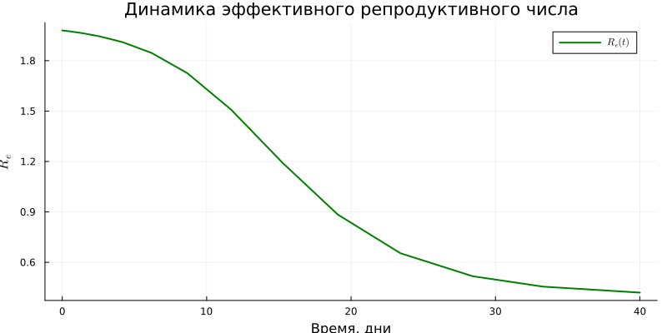
Горизонтальная линия на уровне 1
hline!(plt6, [1.0], color=:red, linestyle=:dash, label="Порог эпидемии (Rₑ=1)", linewidth=1.5)
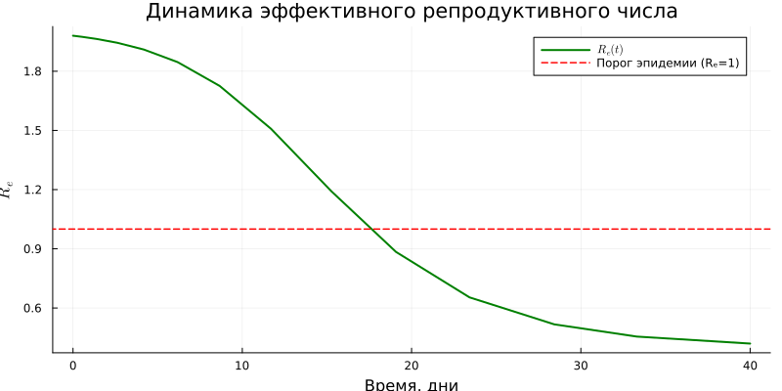
Отметка момента, когда Rₑ становится < 1
cross_idx = findfirst(x -> x < 1, df_ode.Re)
if !isnothing(cross_idx) && cross_idx > 1
cross_time = df_ode.t[cross_idx]
vline!(plt6, [cross_time], color=:black, linestyle=:dash, label=false, linewidth=1)
annotate!(plt6, cross_time, 1.2, text("Rₑ<1 с $(round(cross_time, digits=1)) дня", 8, :left))
end
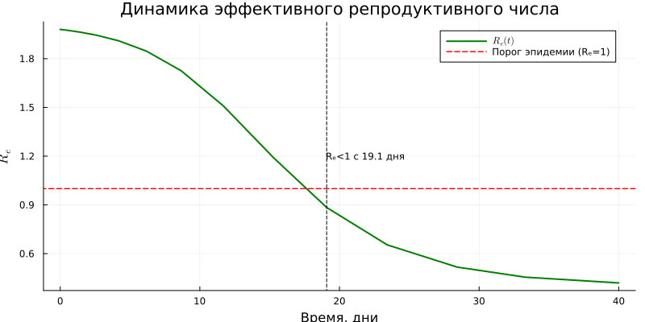
Компактный график всех кривых в одной панели
plt7 = plot(layout=(2, 3), size=(1200, 800))
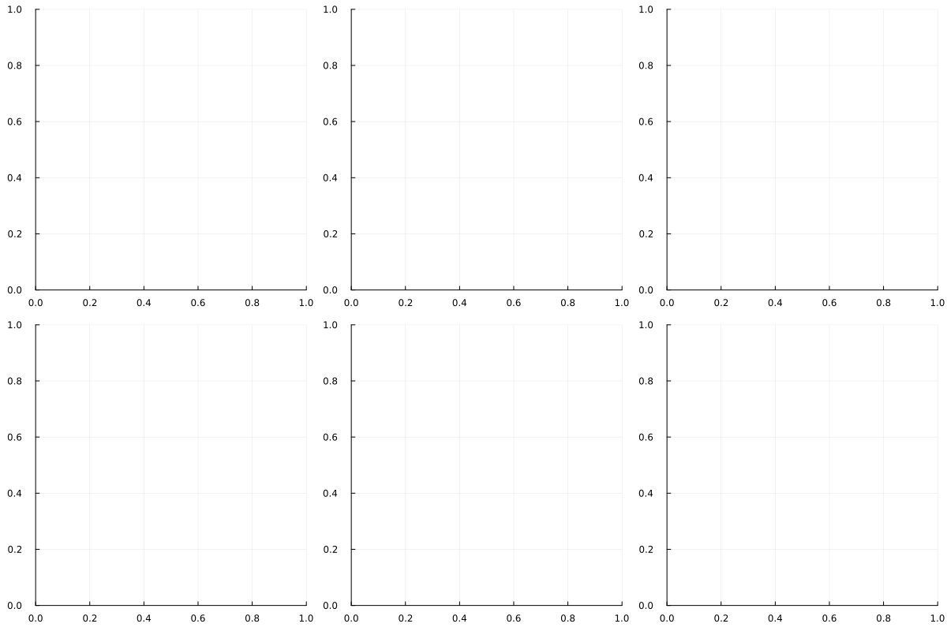
Верхний ряд
plot!(plt7[1], df_ode.t, df_ode.S, label=L"S(t)", color=1, linewidth=2, title="Восприимчивые")
plot!(plt7[2], df_ode.t, df_ode.I, label=L"I(t)", color=2, linewidth=2, title="Зараженные")
plot!(plt7[3], df_ode.t, df_ode.R, label=L"R(t)", color=3, linewidth=2, title="Выздоровевшие")
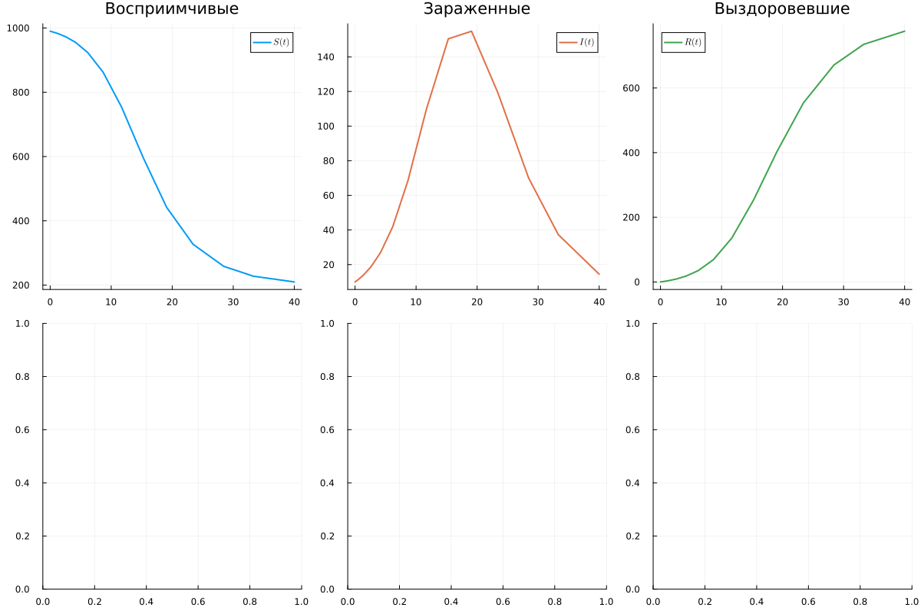
Нижний ряд
plot!(plt7[4], df_ode.t, df_ode.I, label=L"I(t)", color=2, linewidth=2, yscale=:log10, title="Лог. масштаб")
plot!(plt7[5], df_ode.S, df_ode.I, label=false, color=4, linewidth=2, title="Фазовый портрет", xlabel=L"S", ylabel=L"I")
plot!(plt7[6], df_ode.t, df_ode.Re, label=L"R_e", color=:green, linewidth=2, title=L"R_e(t)", hline=[1.0], linestyle=:dash, linecolor=:red)
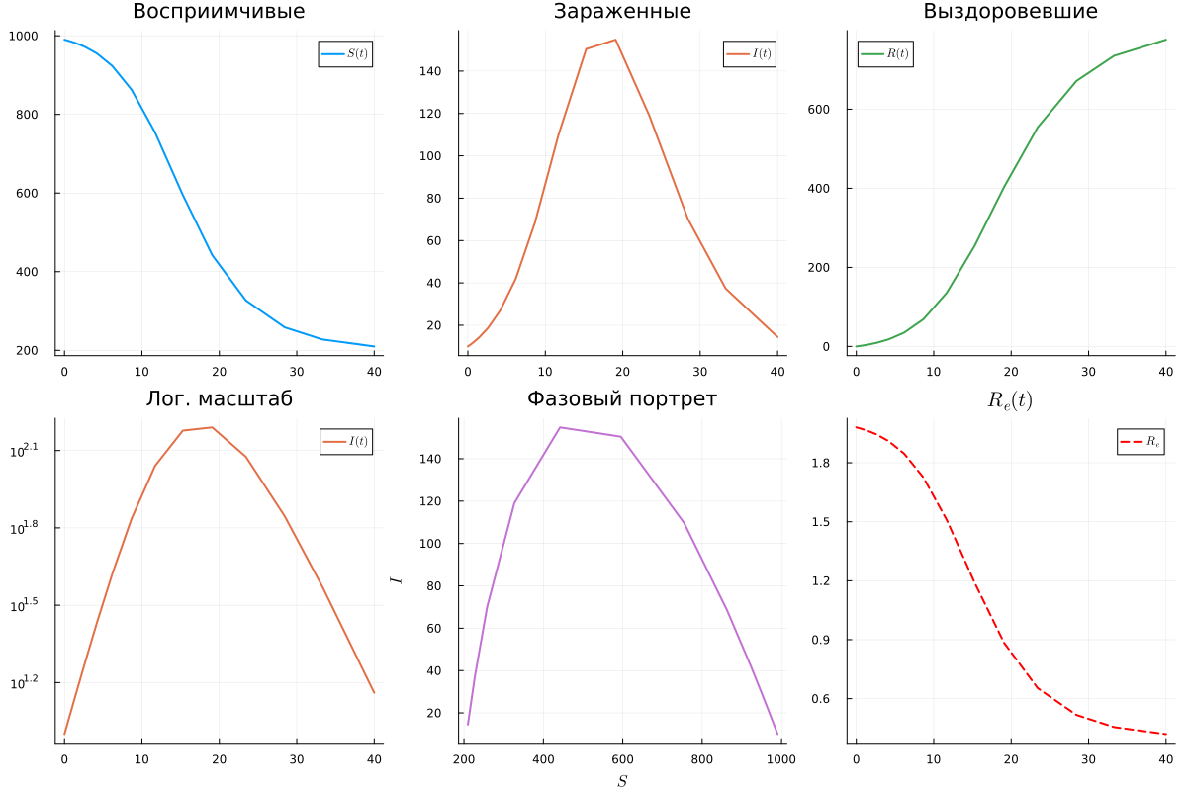
Сохранение графиков
savefig(plt1, plotsdir(script_name, "sir_main.png"))
savefig(plt2, plotsdir(script_name, "sir_infected.png"))
savefig(plt3, plotsdir(script_name, "sir_log_scale.png"))
savefig(plt4, plotsdir(script_name, "sir_percentages.png"))
savefig(plt5, plotsdir(script_name, "sir_phase_portrait.png"))
savefig(plt6, plotsdir(script_name, "sir_effective_R.png"))
savefig(plt7, plotsdir(script_name, "sir_panel.png"))
"/home/eavernikovskaya/work/study/2025-2026/Имитационное моделирование/simulation-modeling/labs/lab01/project/plots/sir_panel.png"
Бенчмарк для оценки производительности
println("\nБенчмарк решения:")
@benchmark solve(prob_ode, dt = δt)
Бенчмарк решения:
BenchmarkTools.Trial: 10000 samples with 3 evaluations per sample.
Range (min … max): 8.810 μs … 19.620 ms ┊ GC (min … max): 0.00% … 99.82%
Time (median): 10.209 μs ┊ GC (median): 0.00%
Time (mean ± σ): 14.135 μs ± 196.098 μs ┊ GC (mean ± σ): 13.85% ± 1.00%
▆█▃
▁▂▂▃▄▇███▅▃▂▁▂▁▁▁▁▁▁▁▁▁▁▁▁▁▁▁▁▂▂▂▂▃▃▂▃▃▄▃▃▄▄▃▃▃▃▃▂▂▂▂▂▁▁▁▁▁▁ ▂
8.81 μs Histogram: frequency by time 17.7 μs <
Memory estimate: 17.39 KiB, allocs estimate: 333.
Дополнительный анализ
println("\n=== АНАЛИЗ РЕЗУЛЬТАТОВ ===")
println("Общая численность популяции (контроль): N = ", round(df_ode.N[1], digits=1))
println("Пиковое число зараженных: I_max = ", round(peak_value, digits=1))
println("Время достижения пика: t_peak = ", round(peak_time, digits=1), " дней")
println("Итоговое число переболевших: R(∞) = ", round(df_ode.R[end], digits=1))
println("Доля переболевших: ", round(df_ode.R[end]/df_ode.N[1]*100, digits=1), "%")
if R0 > 1
println("\nТеоретический анализ:")
println(" - Порог коллективного иммунитета: ", round((1-1/R0)*100, digits=1), "%")
println(" - Теоретический пик при S/N = 1/R0 = ", round(1/R0, digits=3))
end
=== АНАЛИЗ РЕЗУЛЬТАТОВ ===
Общая численность популяции (контроль): N = 1000.0
Пиковое число зараженных: I_max = 154.8
Время достижения пика: t_peak = 19.1 дней
Итоговое число переболевших: R(∞) = 775.7
Доля переболевших: 77.6%
Теоретический анализ:
- Порог коллективного иммунитета: 50.0%
- Теоретический пик при S/N = 1/R0 = 0.5

1.4 Программный код для модели Лотки–Вольтерры и графики
using Pkg
Pkg.activate("../project")
using DrWatson
@quickactivate "project"
using DifferentialEquations
using DataFrames
using StatsPlots
using LaTeXStrings
using Plots
using Statistics
using FFTW
script_name = splitext(basename(PROGRAM_FILE))[1]
mkpath(plotsdir(script_name))
mkpath(datadir(script_name))
Activating project at `~/work/study/2025-2026/Имитационное моделирование/simulation-modeling/labs/lab01/project`
┌ Warning: DrWatson could not find find a project file by recursively checking given `dir` and its parents. Returning `nothing` instead.
│ (given dir: /home/eavernikovskaya)
└ @ DrWatson ~/.julia/packages/DrWatson/2QF5p/src/project_setup.jl:84
"/home/eavernikovskaya/work/study/2025-2026/Имитационное моделирование/simulation-modeling/labs/lab01/project/data/"
Описание модели Лотки-Вольтерры
"""
Модель Лотки-Вольтерры (хищник-жертва)
Система уравнений:
dx/dt = αx - βxy # Изменение популяции жертв
dy/dt = δxy - γy # Изменение популяции хищников
Где:
x - популяция жертв (например, зайцы)
y - популяция хищников (например, лисы)
α - естественный прирост жертв (в отсутствие хищников)
β - коэффициент поедания жертв хищниками
δ - коэффициент прироста хищников за счет поедания жертв
γ - естественная смертность хищников (в отсутствие жертв)
"""
function lotka_volterra!(du, u, p, t)
x, y = u # x - жертвы, y - хищники
α, β, δ, γ = p # параметры модели
@inbounds begin
du[1] = α*x - β*x*y
du[2] = δ*x*y - γ*y
end
nothing
end
lotka_volterra! (generic function with 1 method)
Параметры модели и начальные условия Классические параметры из литературы
p_lv = [0.1, # α: скорость размножения жертв
0.02, # β: скорость поедания жертв хищниками
0.01, # δ: коэффициент конверсии пищи (жертв) в хищников
0.3] # γ: смертность хищников
4-element Vector{Float64}:
0.1
0.02
0.01
0.3
Начальные условия: [жертвы, хищники]
u0_lv = [40.0, 9.0] # начальная популяция
2-element Vector{Float64}:
40.0
9.0
Временные параметры
tspan_lv = (0.0, 200.0) # длительность симуляции
dt_lv = 0.01 # шаг интегрирования
0.01
Создание и решение задачи
prob_lv = ODEProblem(lotka_volterra!, u0_lv, tspan_lv, p_lv)
sol_lv = solve(prob_lv,
Tsit5(), # Метод 5-го порядка
reltol=1e-8, # Относительная точность
abstol=1e-10, # Абсолютная точность
saveat=0.1
)
retcode: Success
Interpolation: 1st order linear
t: 2001-element Vector{Float64}:
0.0
0.1
0.2
0.3
0.4
0.5
0.6
0.7
0.8
0.9
1.0
1.1
1.2
⋮
198.9
199.0
199.1
199.2
199.3
199.4
199.5
199.6
199.7
199.8
199.9
200.0
u: 2001-element Vector{Vector{Float64}}:
[40.0, 9.0]
[39.677732019054936, 9.088990237143179]
[39.35113789515877, 9.175882726251176]
[39.02053587742845, 9.260562174604983]
[38.68624820359512, 9.34291631164816]
[38.34860018549613, 9.422836266192155]
[38.00791932148964, 9.500216918207974]
[37.66453436579186, 9.574957251506675]
[37.31877446910067, 9.646960666011953]
[36.97096821728331, 9.716135308386768]
[36.6214428710377, 9.782394322077632]
[36.270523370595285, 9.845656152960181]
[35.91853162632679, 9.905844752781562]
⋮
[17.889675635852143, 5.712401889017661]
[17.865436241348913, 5.643570487712612]
[17.843673451560985, 5.575440227126896]
[17.8243531444655, 5.508019317739074]
[17.807442038019037, 5.441315149286253]
[17.792907688913118, 5.375334294518775]
[17.780718472979853, 5.310082579284777]
[17.77084358542411, 5.245565092116126]
[17.763253011515747, 5.18178624759267]
[17.757917518947043, 5.118749806042619]
[17.75480865783271, 5.05645887354262]
[17.753898747815317, 4.994915937021223]
Подготовка данных
df_lv = DataFrame()
df_lv[!, :t] = sol_lv.t
df_lv[!, :prey] = [u[1] for u in sol_lv.u] # жертвы
df_lv[!, :predator] = [u[2] for u in sol_lv.u] # хищники
2001-element Vector{Float64}:
9.0
9.088990237143179
9.175882726251176
9.260562174604983
9.34291631164816
9.422836266192155
9.500216918207974
9.574957251506675
9.646960666011953
9.716135308386768
9.782394322077632
9.845656152960181
9.905844752781562
⋮
5.712401889017661
5.643570487712612
5.575440227126896
5.508019317739074
5.441315149286253
5.375334294518775
5.310082579284777
5.245565092116126
5.18178624759267
5.118749806042619
5.05645887354262
4.994915937021223
Рассчет производных для анализа
df_lv[!, :dprey_dt] = p_lv[1] .* df_lv.prey .- p_lv[2] .* df_lv.prey .* df_lv.predator
df_lv[!, :dpredator_dt] = p_lv[3] .* df_lv.prey .* df_lv.predator .- p_lv[4] .* df_lv.predator
2001-element Vector{Float64}:
0.9000000000000004
0.8796081183887825
0.8580494468298019
0.8353523334118109
0.8115489002839338
0.7866749259983155
0.7607697061766037
0.7338758890516086
0.7060392942682667
0.677308704295883
0.6477356514560064
0.6173741700598212
0.5862805545482095
⋮
-0.6917903977437483
-0.6848226590959028
-0.6777687205225754
-0.6706369808625302
-0.6634355034707774
-0.6561720193614177
-0.6488539396800597
-0.6414883599432729
-0.634082072601987
-0.6266415732544758
-0.6191730642032904
-0.6116824631091282
Вывод информации о модели
println("="^60)
println("Модель Лотки-Вольтерры (хищник-жертва)")
println("="^60)
println("\nПараметры модели:")
println("α (скорость размножения жертв) = ", p_lv[1])
println("β (скорость поедания жертв) = ", p_lv[2])
println("δ (коэффициент конверсии) = ", p_lv[3])
println("γ (смертность хищников) = ", p_lv[4])
println("\nНачальные условия:")
println("Жертвы (x0) = ", u0_lv[1])
println("Хищники (y0) = ", u0_lv[2])
============================================================
Модель Лотки-Вольтерры (хищник-жертва)
============================================================
Параметры модели:
α (скорость размножения жертв) = 0.1
β (скорость поедания жертв) = 0.02
δ (коэффициент конверсии) = 0.01
γ (смертность хищников) = 0.3
Начальные условия:
Жертвы (x0) = 40.0
Хищники (y0) = 9.0
Стационарные точки (нулевые изоклины)
x_star = p_lv[4] / p_lv[3] # стационарная точка для жертв
y_star = p_lv[1] / p_lv[2] # стационарная точка для хищников
println("\nСтационарные точки (положения равновесия):")
println("x* = γ/δ = ", round(x_star, digits=3))
println("y* = α/β = ", round(y_star, digits=3))
Стационарные точки (положения равновесия):
x* = γ/δ = 30.0
y* = α/β = 5.0
Построение графиков
График 1: Динамика популяций во времени
plt1 = plot(df_lv.t, [df_lv.prey df_lv.predator],
label=[L"Жертвы (x)" L"Хищники (y)"],
xlabel="Время",
ylabel="Популяция",
title="Модель Лотки-Вольтерры: Динамика популяций",
linewidth=2,
legend=:topright,
grid=true,
size=(900, 500),
color=[:green :red])
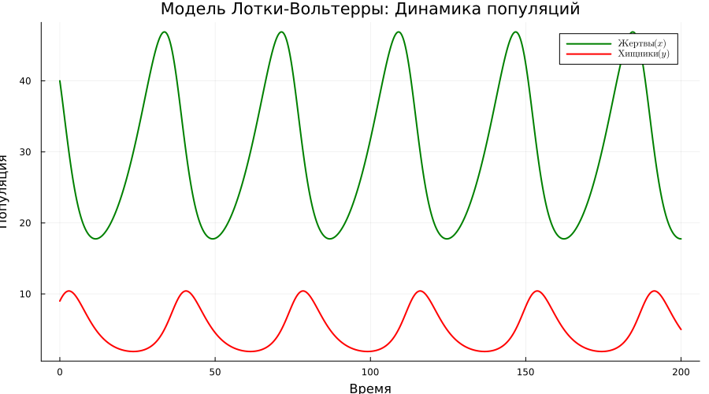
Добавление стационарных уровней
hline!(plt1, [x_star], color=:green, linestyle=:dash, alpha=0.5, label="x* (равновесие жертв)")
hline!(plt1, [y_star], color=:red, linestyle=:dash, alpha=0.5, label="y* (равновесие хищников)")
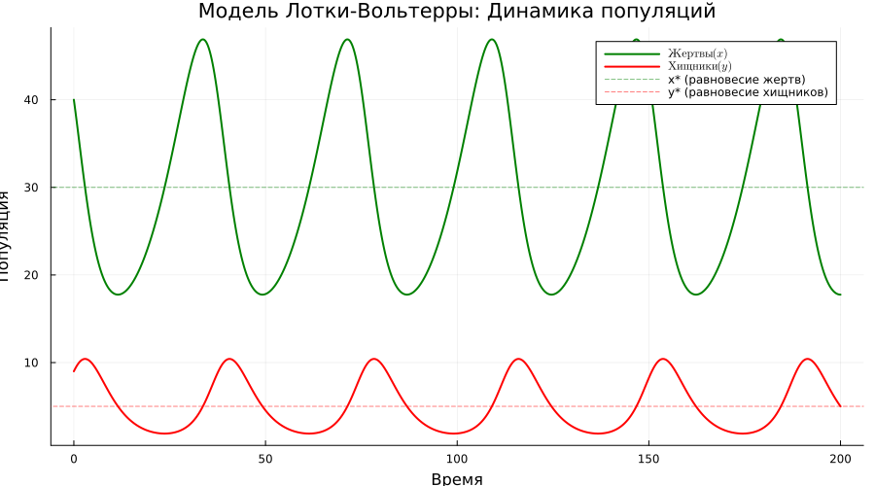
График 2: Фазовый портрет (хищники vs жертвы)
plt2 = plot(df_lv.prey, df_lv.predator,
label="Фазовая траектория",
xlabel="Популяция жертв (x)",
ylabel="Популяция хищников (y)",
title="Фазовый портрет системы",
color=:blue,
linewidth=1.5,
grid=true,
size=(800, 600),
legend=:topright)
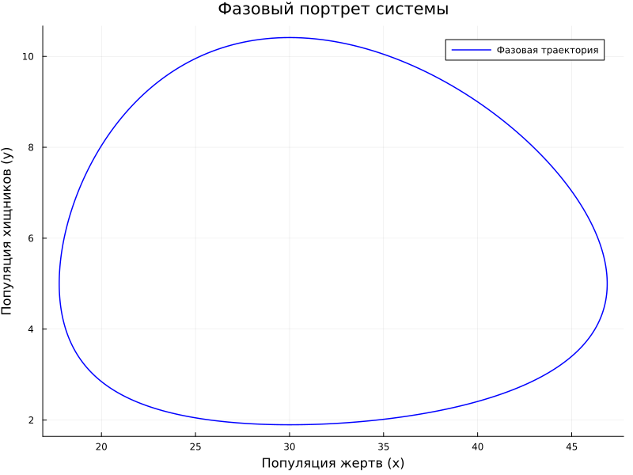
Добавление стрелок направления на фазовом портрете
step = 50 # шаг для отображения стрелок
for i in 1:step:length(df_lv.prey)-step
plot!(plt2, [df_lv.prey[i], df_lv.prey[i+step]], [df_lv.predator[i], df_lv.predator[i+step]],
arrow=:closed, color=:blue, alpha=0.3, label=false)
end
Добавление стационарной точки
scatter!(plt2, [x_star], [y_star], color=:black, markersize=8, label="Стационарная точка (x*, y*)")
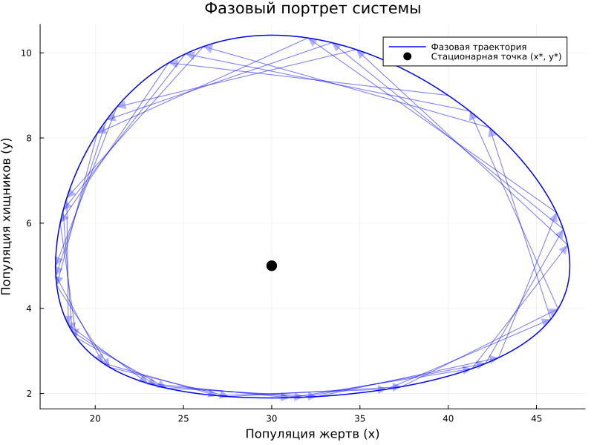
Изоклины (нулевого роста)
x_range = LinRange(0, maximum(df_lv.prey)*1.1, 100)
y_nullcline = p_lv[1] ./ (p_lv[2] .* x_range) # y-изоклина (dy/dt = 0)
plot!(plt2, x_range, y_nullcline, color=:red, linestyle=:dash, linewidth=1.5, label="Изоклина хищников (dy/dt=0)")
y_range = LinRange(0, maximum(df_lv.predator)*1.1, 100)
x_nullcline = p_lv[4] ./ (p_lv[3] .* ones(length(y_range))) # x-изоклина (dx/dt = 0)
plot!(plt2, x_nullcline, y_range, color=:green, linestyle=:dash, linewidth=1.5, label="Изоклина жертв (dx/dt=0)")
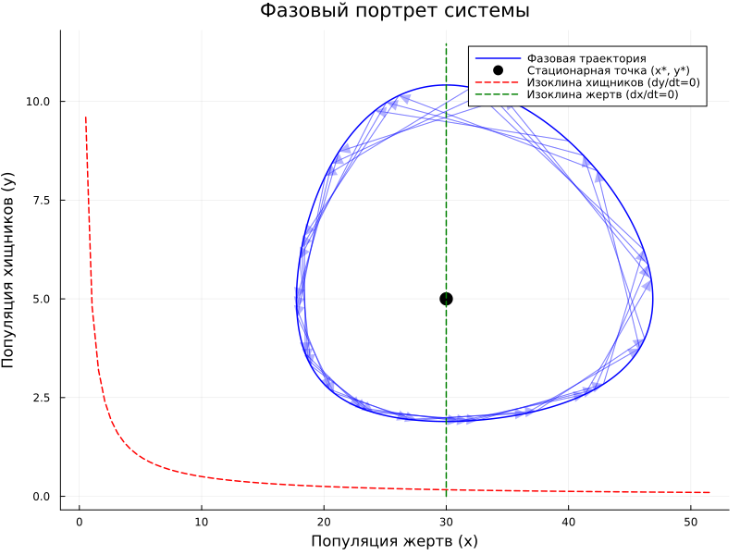
График 3: Производные (скорости изменения)
plt3 = plot(df_lv.t, [df_lv.dprey_dt df_lv.dpredator_dt],
label=[L"dx/dt" L"dy/dt"],
xlabel="Время",
ylabel="Скорость изменения",
title="Производные популяций",
linewidth=1.5,
legend=:topright,
grid=true,
size=(900, 400),
color=[:green :red])
hline!(plt3, [0], color=:black, linestyle=:solid, alpha=0.3, label=false)
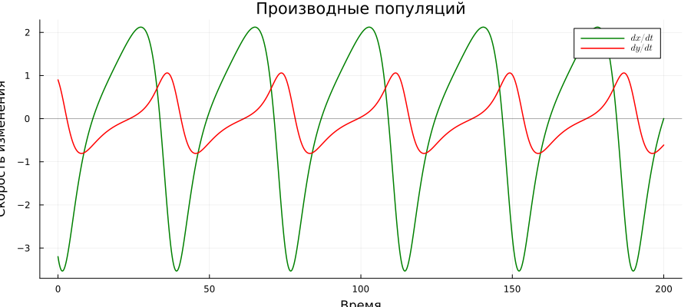
График 4: Относительные изменения (в %)
df_lv[!, :prey_pct_change] = df_lv.dprey_dt ./ df_lv.prey .* 100
df_lv[!, :predator_pct_change] = df_lv.dpredator_dt ./ df_lv.predator .* 100
plt4 = plot(df_lv.t, [df_lv.prey_pct_change df_lv.predator_pct_change],
label=[L"dx/dt / x (\%)" L"dy/dt / y (\%)"],
xlabel="Время",
ylabel="Относительное изменение, %",
title="Относительные темпы роста",
linewidth=1.5,
legend=:topright,
grid=true,
size=(900, 400),
color=[:green :red])
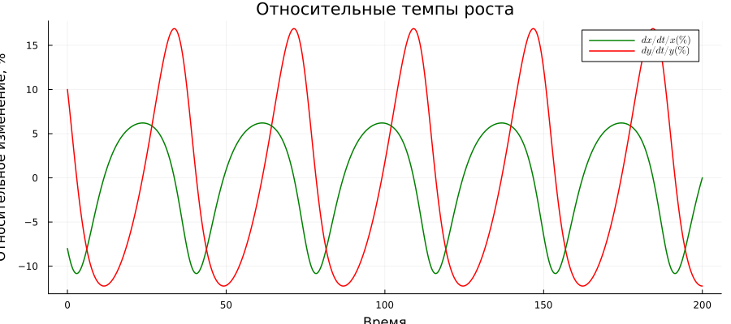
График 5: Спектральный анализ (быстрое преобразование Фурье)
function compute_fft(signal, dt)
n = length(signal)
signal_clean = replace(signal, NaN => 0.0, Inf => 0.0, -Inf => 0.0)
signal_centered = signal_clean .- mean(signal_clean)
spectrum = abs.(rfft(signal_centered))
freq = rfftfreq(n, 1/dt)
positive_idx = (freq .> 0) .& (spectrum .> 0)
return freq[positive_idx], spectrum[positive_idx]
end
compute_fft (generic function with 1 method)
Вычисление периодов колебаний
freq_prey, spectrum_prey = compute_fft(df_lv.prey, dt_lv)
freq_predator, spectrum_predator = compute_fft(df_lv.predator, dt_lv)
plt5 = plot(freq_prey, spectrum_prey,
label=[L"Жертвы (x)"],
xlabel="Частота",
ylabel="Амплитуда",
title="Спектральный анализ (Фурье)",
linewidth=1.5,
xscale=:log10,
yscale=:log10,
legend=:topright,
grid=true,
size=(800, 400),
color=:green)
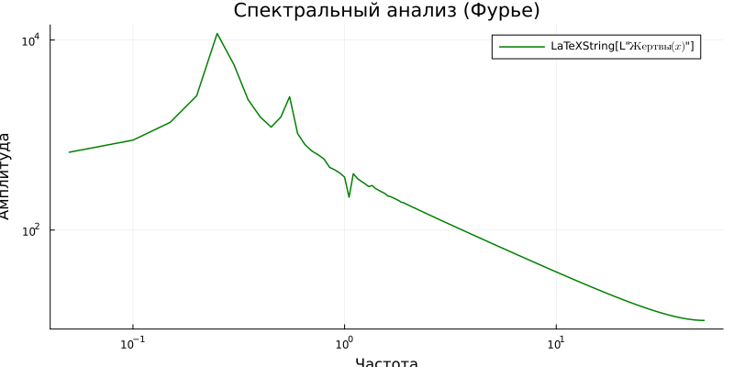
Добавляем спектр хищников, если данные корректны
if !isempty(freq_predator) && !isempty(spectrum_predator)
plot!(plt5, freq_predator, spectrum_predator,
label=[L"Хищники (y)"],
color=:red,
linewidth=1.5)
end
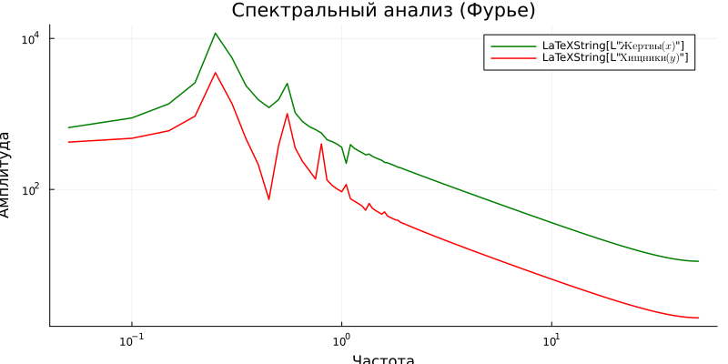
Нахождение доминирующих частот
if !isempty(spectrum_prey) && length(spectrum_prey) > 1 # Пропускаем нулевую частоту
idx_prey = argmax(spectrum_prey[2:end]) + 1
if idx_prey <= length(freq_prey)
dominant_freq_prey = freq_prey[idx_prey]
period_prey = 1/dominant_freq_prey
println("\nДоминирующая частота колебаний жертв: ", round(dominant_freq_prey, digits=4), " Гц")
println("Период колебаний жертв: ", round(period_prey, digits=2), " единиц времени")
end
end
Доминирующая частота колебаний жертв: 0.2499 Гц
Период колебаний жертв: 4.0 единиц времени
График 6: Компактная панель всех графиков
plt6 = plot(layout=(3, 2), size=(1200, 900))
plot!(plt6[1], df_lv.t, df_lv.prey, label=L"x(t)", color=:green, linewidth=2,
title="Популяция жертв", grid=true)
plot!(plt6[2], df_lv.t, df_lv.predator, label=L"y(t)", color=:red, linewidth=2,
title="Популяция хищников", grid=true)
plot!(plt6[3], df_lv.prey, df_lv.predator, label=false, color=:blue, linewidth=1.5,
title="Фазовый портрет", xlabel=L"x", ylabel=L"y", grid=true)
scatter!(plt6[3], [x_star], [y_star], color=:black, markersize=5, label="(x*, y*)")
plot!(plt6[4], df_lv.t, [df_lv.dprey_dt df_lv.dpredator_dt],
label=[L"dx/dt" L"dy/dt"], color=[:green :red], linewidth=1.5,
title="Скорости изменения", grid=true, legend=:topright)
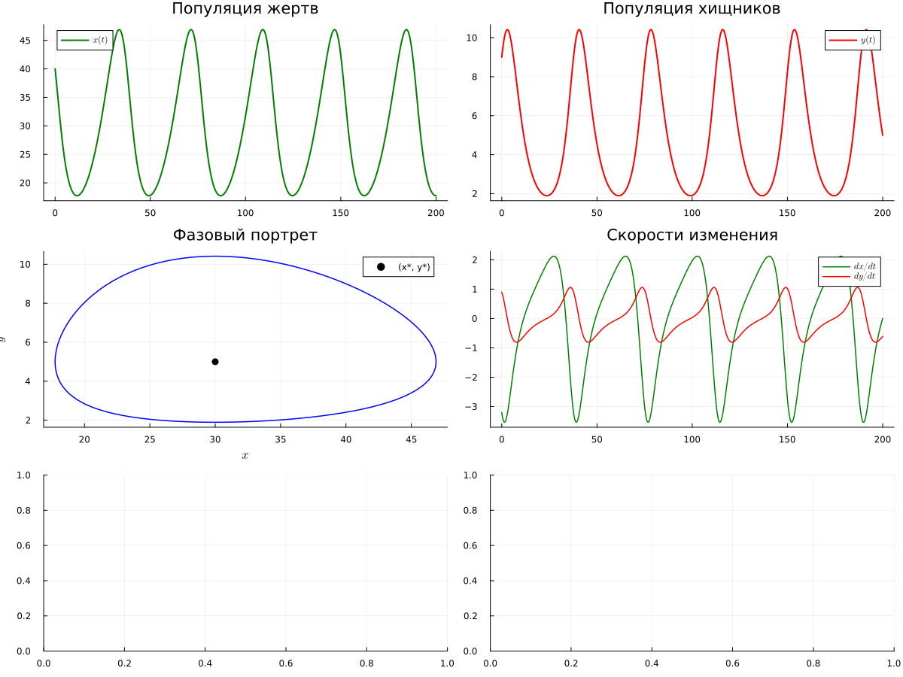
Для спектров в панели используем те же данные, но с линейной шкалой, чтобы избежать предупреждений
if !isempty(freq_prey) && !isempty(spectrum_prey)
plot!(plt6[5], freq_prey, spectrum_prey, label=L"x", color=:green, linewidth=1.5,
title="Спектр жертв", grid=true)
end
plot!(plt6[6], df_lv.t, [df_lv.prey_pct_change df_lv.predator_pct_change],
label=[L"dx/x" L"dy/y"], color=[:green :red], linewidth=1.5,
title="Относительные изменения", grid=true, legend=:topright)
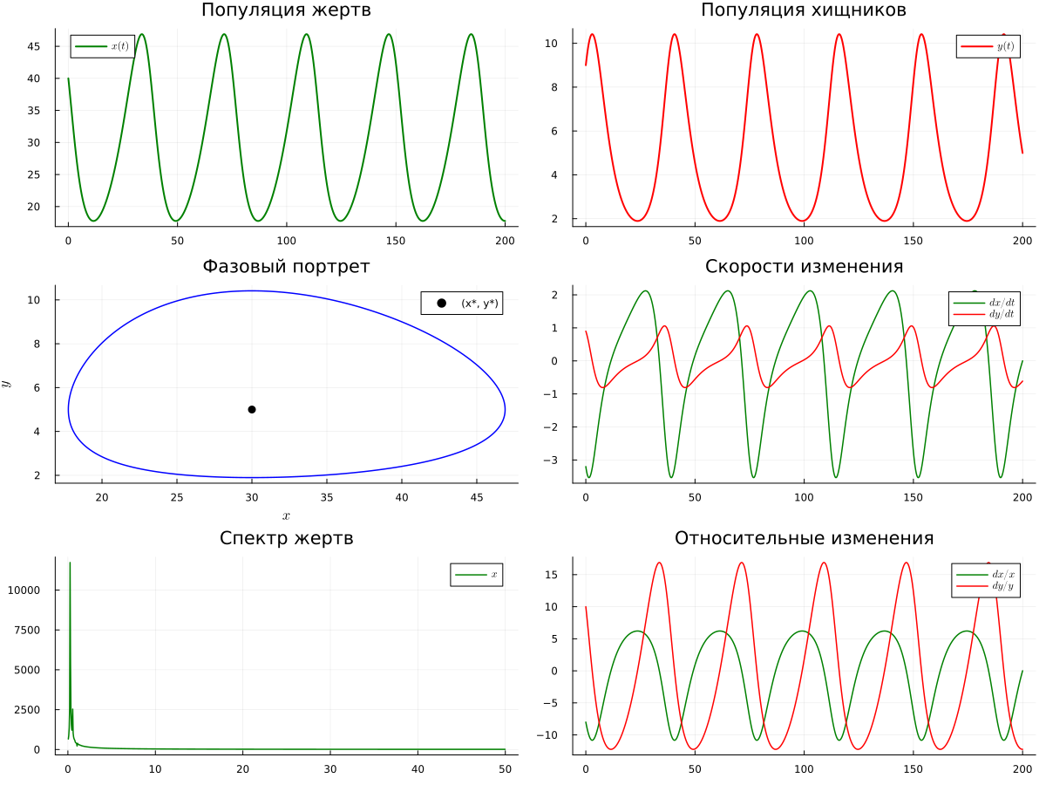
Анализ результатов
println("\n" * "="^60)
println("Анализ результатов")
println("="^60)
println("\nОсновные статистики:")
println("Жертвы: min = ", round(minimum(df_lv.prey), digits=2),
", max = ", round(maximum(df_lv.prey), digits=2),
", mean = ", round(mean(df_lv.prey), digits=2))
println("Хищники: min = ", round(minimum(df_lv.predator), digits=2),
", max = ", round(maximum(df_lv.predator), digits=2),
", mean = ", round(mean(df_lv.predator), digits=2))
============================================================
Анализ результатов
============================================================
Основные статистики:
Жертвы: min = 17.75, max = 46.89, mean = 29.71
Хищники: min = 1.9, max = 10.41, mean = 5.2
Исправление 6: Упрощенный анализ колебаний с защитой от ошибок
function find_first_peak(signal, time)
for i in 2:length(signal)-1
if signal[i] > signal[i-1] && signal[i] > signal[i+1]
return time[i], signal[i]
end
end
return NaN, NaN
end
peak_time_prey, peak_value_prey = find_first_peak(df_lv.prey, df_lv.t)
peak_time_predator, peak_value_predator = find_first_peak(df_lv.predator, df_lv.t)
if !isnan(peak_time_prey) && !isnan(peak_time_predator)
phase_shift = peak_time_predator - peak_time_prey
println("\nАнализ колебаний:")
println("Первый пик жертв: время = ", round(peak_time_prey, digits=2),
", значение = ", round(peak_value_prey, digits=2))
println("Первый пик хищников: время = ", round(peak_time_predator, digits=2),
", значение = ", round(peak_value_predator, digits=2))
println("Сдвиг фаз (хищники отстают): ", round(phase_shift, digits=2))
end
Анализ колебаний:
Первый пик жертв: время = 33.7, значение = 46.89
Первый пик хищников: время = 2.9, значение = 10.41
Сдвиг фаз (хищники отстают): -30.8
Сохранение графиков
savefig(plt1, plotsdir(script_name, "lv_dynamics.png"))
savefig(plt2, plotsdir(script_name, "lv_phase_portrait.png"))
savefig(plt3, plotsdir(script_name, "lv_derivatives.png"))
savefig(plt4, plotsdir(script_name, "lv_relative_changes.png"))
savefig(plt5, plotsdir(script_name, "lv_spectrum.png"))
savefig(plt6, plotsdir(script_name, "lv_panel.png"))
"/home/eavernikovskaya/work/study/2025-2026/Имитационное моделирование/simulation-modeling/labs/lab01/project/plots/lv_panel.png"
Дополнительный анализ: чувствительность к параметрам
println("\n\n" * "="^60)
println("Анализ чувствительности")
println("="^60)
============================================================
Анализ чувствительности
============================================================
Функция для анализа влияния параметров
function analyze_parameter_sensitivity(param_index, values, param_name)
println("\nАнализ чувствительности к параметру: ", param_name)
results = []
for val in values
p_test = copy(p_lv)
p_test[param_index] = val
prob_test = ODEProblem(lotka_volterra!, u0_lv, tspan_lv, p_test)
sol_test = solve(prob_test, Tsit5(), saveat=0.1)
prey_end = sol_test.u[end][1]
predator_end = sol_test.u[end][2]
push!(results, (param=val, prey=prey_end, predator=predator_end))
println(" $(param_name)=$(val): жертвы=$(round(prey_end,2)), хищники=$(round(predator_end,2))")
end
return results
end
analyze_parameter_sensitivity (generic function with 1 method)
Анализ чувствительности к ключевым параметрам
if false # Установите в true для выполнения анализа
println("\n1. Влияние скорости размножения жертв (α):")
analyze_parameter_sensitivity(1, [0.05, 0.1, 0.2, 0.3], "α")
println("\n2. Влияние смертности хищников (γ):")
analyze_parameter_sensitivity(4, [0.1, 0.3, 0.5, 0.7], "γ")
end
println("\nМоделирование завершено успешно!")
Моделирование завершено успешно!

2. Выводы
В ходе выполнения лабораторной работы №1 мы подготовили рабочее пространство для выполнения программ и приобрели необходимые навыки создания и преобразования программ на Julia

3. Список литературы
- Лаборатораня работа №1

